
МИНОБРНАУКИ РОССИИ
Федеральное государственное бюджетное образовательное учреждение высшего образования
«МИРЭА  Российский технологический университет»
РТУ МИРЭА

Институт информационных технологий (ИИТ)
Кафедра квантовых информационных технологий, практической и прикладной информатики (КИТППИ)
ОТЧЕТ ПО ПРАКТИЧЕСКОЙ РАБОТЕ по дисциплине «Моделирование бизнес-процессов»
Тема 2 Практические работы № 1
Студент группы 17 ИВБО-20-24 Дьяков Андрей Геннадьевич

 | (подпись)
Преподаватель | Зубков Михаил Витальевич

 | (подпись)
Отчет представлен | 6 октября 2026 г.
Москва 2026 г.

1 ПРАКТИЧЕСКАЯ РАБОТА 1
Цель занятия: выявлять основные и дополнительные характеристики бизнес-процесса.
Постановка задачи: сформировать таблицы, отражающие основные и дополнительные характеристики бизнес-процессов.

1.1 Задание 1
Таблица 1.1 — Процесс на уровне предприятия
Название процесса | Получение чистой прибыли
Владелец | Главный бухгалтер
Вход | Сумма денежных средств по договору
Выход | Величина чистой прибыли
Ресурсы | Человеческие и материальные
Поставщик | Заказчик ПО
Получатель | Генеральный директор
Таблица 1.2 — Процесс «Заключить договор»
Название процесса | Заключить договор
Владелец | Руководитель отдела по работе с клиентами
Вход | Заявка на разработку ПО
Выход | Заключенный договор
Ресурсы | Человеческие и материальные
Поставщик | Заказчик ПО
Получатель | Менеджер проектов
Таблица 1.3 — Процесс «Разработать ПО»
Название процесса | Разработать ПО
Владелец | Менеджер проекта
Вход | Договор на разработку ПО
Выход | Готовое ПО
Ресурсы | Человеческие; программное и аппаратное обеспечение
Поставщик | Менеджер по работе с клиентами
Получатель | Заказчик ПО

1.2 Задание 2
Для каждого процесса определены поставщики, получатели, исполнители и участники. Принадлежность поставщика и получателя к внешней или внутренней среде указана в отдельной колонке.
Таблица 1.4 — Процесс «Получение чистой прибыли»
Название процесса | Получение чистой прибыли
Владелец | Главный бухгалтер
Поставщик | Заказчик ПО | Внешний
Получатель | Генеральный директор | Внутренний
Исполнитель | Главный бухгалтер
Участник БП | Главный бухгалтер; заказчик ПО; генеральный директор
Таблица 1.5 — Процесс «Заключить договор»
Название процесса | Заключить договор
Владелец | Руководитель отдела по работе с клиентами
Поставщик | Заказчик ПО | Внешний
Получатель | Менеджер проектов | Внутренний
Исполнитель | Руководитель отдела по работе с клиентами; менеджер отдела по работе с клиентами
Участник БП | Руководитель отдела по работе с клиентами; менеджер отдела по работе с клиентами; заказчик ПО; менеджер проектов
Таблица 1.6 — Процесс «Разработать ПО»
Название процесса | Разработать ПО
Владелец | Менеджер проекта
Поставщик | Менеджер по работе с клиентами | Внутренний
Получатель | Заказчик ПО | Внешний
Исполнитель | Менеджер проекта; команда разработчиков
Участник БП | Менеджер проекта; команда разработчиков; заказчик ПО; менеджер по работе с клиентами

1.3 Задание 3
Каскадная модель предусматривает последовательную передачу результатов между этапами [1]. Планирование начинается после заключения договора на разработку ПО. Владелец всех шести процессов — менеджер проекта. Состав участников и преобразуемые результаты определены в условии задания [1].
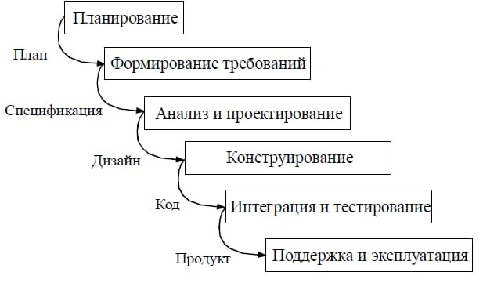
Рисунок 1.1 — Каскадная модель
Таблица 1.7 — Характеристики процессов каскадной модели
Название процесса | Планирование
Цель процесса | Сформировать план выполнения разработки после заключения договора.
Владелец процесса | Менеджер проекта
Участники процесса | Специалист по разработке ПО; заказчик
Вход | Заключенный договор на разработку ПО
Выход | План
Название процесса | Формирование требований
Цель процесса | Сформировать требования к программному продукту с учетом потребностей заказчика и будущих пользователей.
Владелец процесса | Менеджер проекта
Участники процесса | Специалист по разработке ПО; бизнес-аналитик; заказчик ПО; будущие пользователи
Вход | План
Выход | Спецификация

Название процесса | Анализ и проектирование
Цель процесса | Проанализировать требования и разработать проектное решение.
Владелец процесса | Менеджер проекта
Участники процесса | Проектировщик; бизнес-аналитик; разработчик; будущие пользователи; заказчик ПО
Вход | Спецификация
Выход | Дизайн
Название процесса | Конструирование
Цель процесса | Реализовать программный продукт в соответствии с проектным решением.
Владелец процесса | Менеджер проекта
Участники процесса | Разработчик; инженер по качеству; специалист по разработке  ПО
Вход | Дизайн
Выход | Код
Название процесса | Интеграция и тестирование
Цель процесса | Объединить компоненты, проверить работоспособность и подготовить продукт к эксплуатации.
Владелец процесса | Менеджер проекта
Участники процесса | Разработчик; инженер по качеству; тестировщик; технический писатель
Вход | Код
Выход | Продукт
Название процесса | Поддержка и эксплуатация
Цель процесса | Обеспечить эксплуатацию ПО и взаимодействие с заказчиком по вопросам поддержки.
Владелец процесса | Менеджер проекта
Участники процесса | Заказчик ПО; менеджер по работе с клиентами; сотрудник отдела поддержки
Вход | Продукт
Выход | Поддерживаемое и эксплуатируемое программное обеспечение
Вывод по практической работе 1. Определены характеристики трех процессов компании ООО «IT для всех», их поставщики, получатели, исполнители и участники. Для шести этапов жизненного цикла ПО установлена последовательность преобразования результатов.

